Нанокристаллические материалы на основе Bi₂WO₆ для газовых сенсоров
Ян Л.
Аспирант
Московский государственный университет имени М.В.Ломоносова,
факультет наук о материалах, Москва, Россия
E–mail: yanglitsh@yandex.ru
По сравнению с простыми бинарными оксидами, сложные оксиды, включающие катионы металлов различной химической природы, обладают большей свободой настройки химических и физических свойств материалов путем изменения состава и числа дефектов. Сложный оксид Bi₂WO₆ (паравольфрамат висмута) является полупроводником n-типа (E_{g} = 2.53-2.92 эВ) и используется в качестве фотокатализатора. В последние годы было обнаружено, что Bi₂WO₆ может выступать в качестве сенсорного материала для обнаружения этанола, ацетона, оксидов азота, NH₃ и т.д.
В настоящей работе нанокристаллические Bi₂WO₆ и Bi₂WO₆-WO₃ (соотношение Bi/W=2 и 1) синтезировали гидротермальным методом при 200°С. Для сравнения синтезировали WO₃ методом химического осаждения с последующим термическим разложением при 300°С. Фазовый состав и параметры микроструктуры полученных образцов приведены в таблице 1. Активные центры на поверхности материалов исследованы методами ТПВ-H₂ и ТПД-NH₃, РФЭС и ИК спектроскопии. Обнаружено, что по сравнению с WO₃, Bi₂WO₆ характеризуется более низкой концентрацией поверхностных форм кислорода, включая адсорбированные формы воды, а также меньшей кислотностью поверхности. Снижение температуры восстановления Bi2WO6 по сравнению с WO₃ и Bi₂O₃ свидетельствует о том, что прочность связей Bi-O и W-O в слоистой структуре Bi₂WO₆ меньше, чем в объемных оксидах висмута и вольфрама.
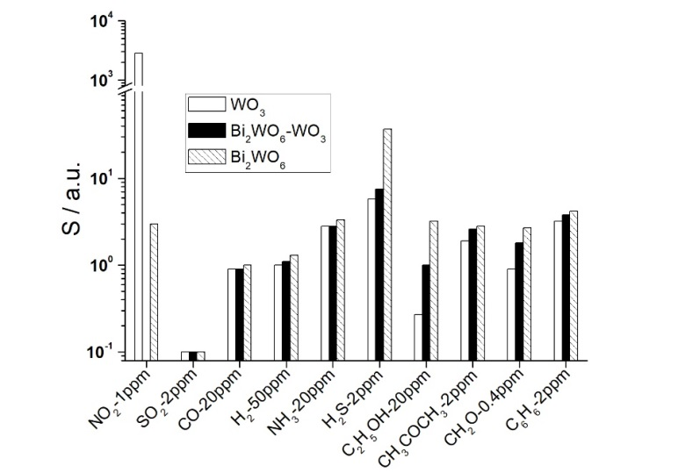
Сенсорные свойства Bi₂WO₆ исследованы по отношению к NO₂, SO₂, CO, NH₃, H₂, H₂S, этанолу, ацетону, формальдегиду и бензолу в температурном диапазоне 25-300°С. Установлено, что в сравнении с WO₃, Bi₂WO₆ обладает более высокой чувствительностью и стабильностью при детектировании летучих органических соединений и H₂S (Рис.1). В сухом воздухе максимальный сенсорный сигнал по отношению к этанолу и H₂S наблюдается Bi₂WO₆ при 150^{о}С, по отношению к остальным органическим соединениям и газам - при высокой температуре (>250^{о}С).
Рис. 1. Сенсорный сигнал образцов по отношению к разным газам при оптимальных температурах.

Таблица 1. Фазовый состав и параметры микроструктуры образцов.
Образец | Фазовый состав | Размер ОКР, нм | Sуд, м²/г
WO₃ | γ-WO₃ | 7±1 | 25-32
Bi₂WO₆-WO₃ | Bi₂WO₆, γ-WO₃ | 11±1 | 35-40
Bi₂WO₆ | Bi₂WO₆ | 14±1 | 6-9

